
Комунальне некомерційне підприємство
«Красилівський Центр первинної медико – санітарної допомоги»
Красилівської міської ради
Хмельницького району Хмельницької області
31000, Хмельницька обл., Хмельницький р-н, м. Красилів, вул. Центральна, 32
E-mail: kras_cpmsd25@ukr.net тел./факс (03855) 4-28-79 Код ЄДРПОУ 38418088

№ 558 від 25.03.2025 р.

КНП «Красилівський Центр ПМСД» надає потребу вакцини:
- ХІБ - 100 доз
- Пента ХІБ – 200 доз
- ОПВ – 200 доз
- Гепатит В – 100 доз.

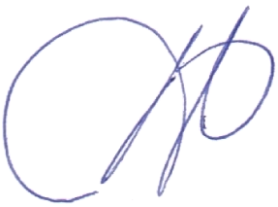

Директор Олег ВАТАЖУК

